

Mockup Formulario confirmación compra

Proyecto: Paraíso domicilies tool

<Versión 0.1>

Ficha del documento

|  |  |
| --- | --- |
| Paraíso domicilies tool | Versión: <0.1> |
| Mockup Formulario confirmación compra | Date: <13/06/2017> |
| DCU_ES_04_ formulario_confirmacion_compra.docx | |

Revisión Histórica

|  |  |  |  |
| --- | --- | --- | --- |
| Versión | Date | Descripción | Autor |
| 0.1 | 13/06/2017 | Primera Revisión | William Gil  Jhon Rodríguez  Daniel Reyes |

Índice

1. Introducción 4

1.1 Objetivo 4

1. Mockup Formulario confirmación compra 4

2.1 Descripción 4

2.2 Imagen Formulario confirmación compra 5

2.3 Consideraciones del mockup 5

3. Referencias 6

1. Introducción

El actual mockup presenta la pantalla del sistema que aparecerá cuando ya se hayan seleccionado todos los productos que se desean comprar, este mockup presenta la información que debe llenar el usuario para poder completar el domicilio.

Desde la pantalla de formulario de confirmación de compra un usuario debe dejar claro los datos necesarios para que se pueda realizar el domicilio sin problema como su ubicación, su número de documento, etc.

* 1. Objetivo

Analizar el mockup de Formulario de confirmación de compra para identificar el funcionamiento de la aplicación en esta sección del sistema verificando de manera adicional las consideraciones del mockup para entender de manera completa el uso del mockup.

1. Mockup Carro de compras

En este numeral 2, se muestra una descripción preliminar al mockup que se aparecerá más adelante, luego de mostrar el mockup, es esencial ver las consideraciones del mockup para entender algunos apartados usables y técnicos del esta parte del sistema.

* 1. Descripción

El mockup de Formulario de confirmación de compra muestra todos los datos que el usuario debe llenar para que el domicilio se pueda realizar satisfactoriamente

* 1. Imagen mockup formulario de confirmación de compra

A continuación se presenta el mockup de formulario de confirmación de compra

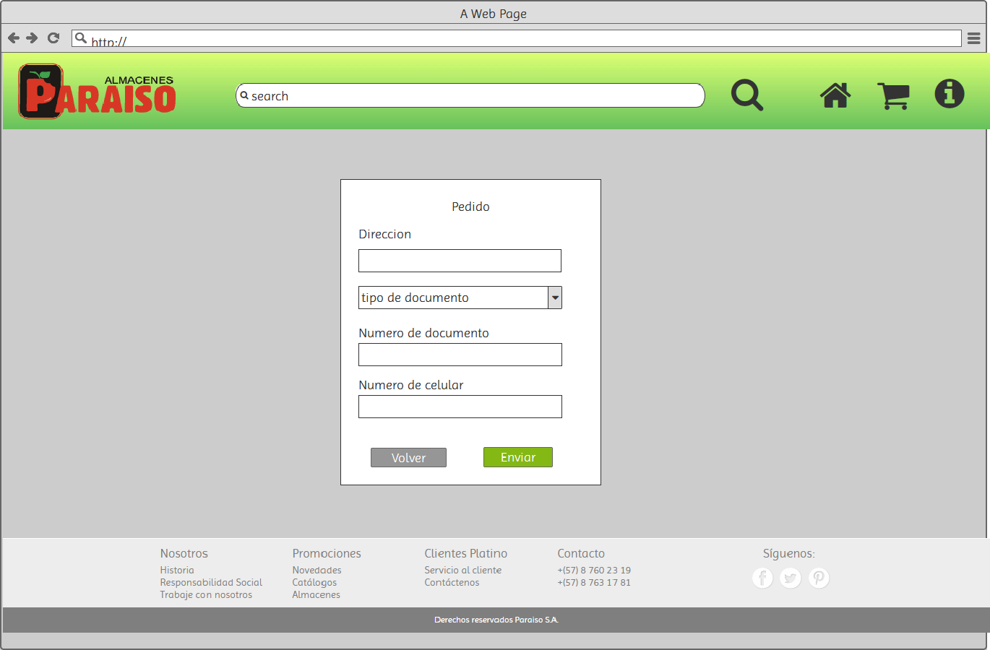

* 1. Consideraciones del mockup

En el mockup la entrada de dirección es el campo que debe llenar el usuario con la dirección a la que se debe enviar el domicilio, el combobox de tipo de documento muestra la selección del tipo de documento que posee el usuario, La entrada número de documento muestra la entrada en la que el usuario debe colocar su respectivo número de documento, La entrada número de celular nos muestra el capo en el que el usuario debe colocar su número de celular, el botón volver permite al usuario regresar al carro de compras, El botón enviar permite al usuario enviar el pedido a verificación

Si se desea conocer más información sobre el actual mockup, se recomienda ver el documento [3].

1. Referencias

[1] DCTN_Terminos_del_negocio.

[2] DCMU_Manual_de_usuario.

[3] DCU_ES_05_Formulaio_confirmacion_compra